2024学年江苏省连云港市东海县科目四模拟考试100题答案版

1、驾驶机动车到达隧道出口时要握稳转向盘，预防出口处的强横向风。
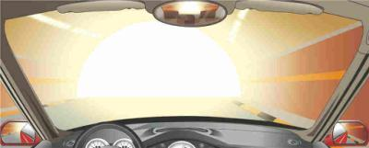
A、正确
B、错误
正确答案：A
分析：由于隧道是一个除了入口和出口之外都是封闭的，因此在出隧道的时候，会出现强烈的反差。所以此时驾驶员就要握稳方向盘，一旦出现横风还能控制好车身，避免跑偏。因此本题正确。

2、如图所示，驾驶机动车在这样的路段怎样跟车行驶?
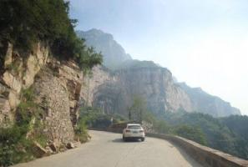
A、紧随前车之后
B、加大安全距离
C、减小纵向间距
D、尽快超越前车
正确答案：B
分析：在这种傍山险路 保持安全距离，减速慢行。

3、在这样的雾天跟车行驶，以下说法不正确的是？
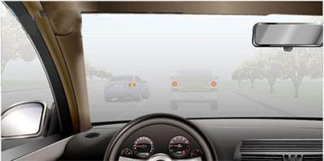
A、加大跟车间距
B、注意前车动态
C、降低行车速度
D、缩小跟车距离
正确答案：D
分析：雾天行车能见度低，视野不良，因此需要加大跟车距离。

4、驾驶机动车进入隧道口前按照隧道口标志上规定的速度调整车速。
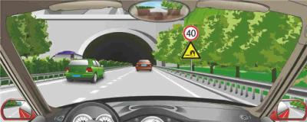
A、正确
B、错误
正确答案：A
分析：在隧道入口前很明确地竖立了两个道路标志，一个是规定了车速的限速标志，一个是提醒前方是隧道的标志。因此综合起来看，本题就是对的。

5、驾驶机动车驶入高速公路加速车道后，应迅速将车速提高到每小时100公里以上。
A、正确
B、错误
正确答案：B
分析：100公里以上那是要进入超车道的节奏了，应迅速提高到80-100公里。

6、倒车过程中要缓慢行驶，注意观察车辆两侧和后方的情况，随时做好停车准备。
A、正确
B、错误
正确答案：A
分析：倒车时主要观察车后面和车两侧的情况，整个过程要缓慢谨慎，安全第一。

7、路口内中心圈标示左小转弯要沿内侧行驶。
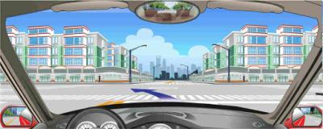
A、正确
B、错误
正确答案：A
分析：亲，这都是规定的。

8、机动车行经视线受阻的急弯路段时，如遇对方车辆鸣喇叭示意，也应当及时鸣喇叭进行回应。
A、正确
B、错误
正确答案：A
分析：说法正确，鸣笛回应，让对方车辆知道有会车。

9、发生该事故的主要原因是驾驶人倒车前没有进行安全确认。
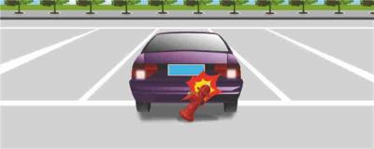
A、正确
B、错误
正确答案：A
分析：倒车没多久就撞到了后方的障碍物，这说明驾驶员在到车前没有了解清楚后方的情况。因此本题正确。

10、交通警察发出这种手势信号可以直行通过。
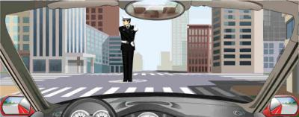
A、正确
B、错误
正确答案：B
分析：对你来说是停车等待，因为交警的脸没有看你，交警的脸没有看你，就表示要停车。

11、动画4中有几种违法行为？
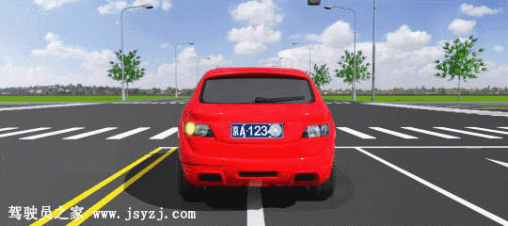
A、一种违法行为
B、二种违法行为
C、三种违法行为
D、四种违法行为
正确答案：C
分析：有3种违法行为：1、遮挡号牌；2、闯红灯；3、不按导向箭头行驶！

12、路面标记指示前方路口仅允许车辆向右转弯。
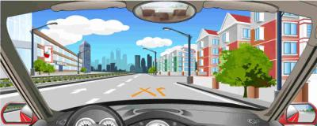
A、正确
B、错误
正确答案：B
分析：路面上的标志是禁止右转弯。

13、这个标志指示高速公路交通广播和无线电视频道。
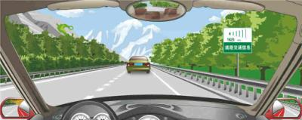
A、正确
B、错误
正确答案：B
分析：不是雷达测速。是“道路交通信息”，指示收听高速公路或城市快速路交通信息广播的频率。此是错在“无线电视频道”！！

14、如图所示，驾驶机动车遇到校车停车上下学生时，以下做法正确的是什么？
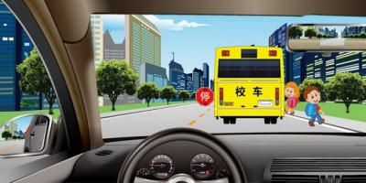
A、停车等待
B、借对向车道绕行
C、鸣喇叭催促
D、变换远近光灯示意学生让行
正确答案：A
分析：驾驶机动车遇到校车停车上下学生时，应当停车等待。

15、右侧标志警告前方是上陡坡路段。
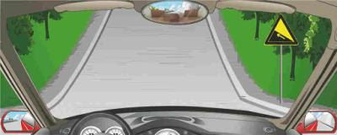
A、正确
B、错误
正确答案：A
分析：上陡坡-用以提醒车辆驾驶人小心驾驶。

16、机动车在道路上行驶时，属于交通陋习的是什么行为？
A、按规定使用灯光
B、带行驶证、驾驶证
C、随意向车外抛洒物品
D、遵守交通信号
正确答案：C
分析：随意向车外抛洒物品，会影响其他车辆等的行驶，也不环保卫生，因此本题选C。

17、左侧标志表示前方路口不准掉头。
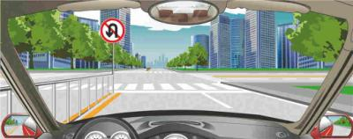
A、正确
B、错误
正确答案：A
分析：禁止掉头-表示前方路口禁止一切车辆掉头。此标志设在禁止掉头的路口前适当位置。

18、驾驶汽车可以在这种急弯处超车
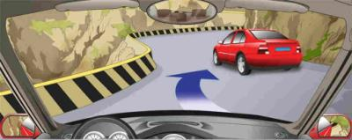
A、正确
B、错误
正确答案：B
分析：傍山险路，而且是急弯路。

19、驾驶机动车遇到校车在道路右侧停车上下学生，同向只有一条机动车道时，后方机动车应当停车等待。
A、正确
B、错误
正确答案：A
分析：校车在同方向只有一条机动车道的道路上停靠时，后方车辆应当停车等待，不得超越。校车在同方向有两条以上机动车道的道路上停靠时，校车停靠车道后方和相邻机动车道上的机动车应当停车等待，其他机动车道上的机动车应当减速通过。

20、左侧标志提醒前方注意左侧路口有汇入车辆。
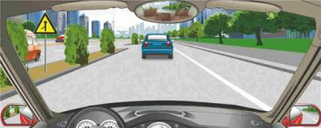
A、正确
B、错误
正确答案：A
分析：不好解释，请记住吧。

21、路中两条双黄虚线并列组成的双黄虚线指示潮汐车道的位置。
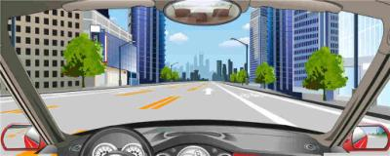
A、正确
B、错误
正确答案：A
分析：所谓“潮汐车道”，是指根据早晚交通流量不同情况，对有条件的道路，通过车道灯的指示方向变化，控制主干道车道行驶方向，来调整车道数。 例如，左转车道很拥堵，但直行车道却车少畅通；交警通过遥控装置，在很短的时间，直行车道就变为左转车道，左转车龙就“消化”了，车道可随车流量随时变化。

22、如动画所示，机动车在高速公路上行驶，A车驾驶行为是否正确？
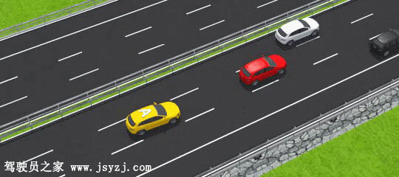
A、正确
B、错误
正确答案：B
分析：由动画可知，机动车频繁变更车道超越其他车辆，这种做法是错误的。因此本题错误。

23、前方标志预告高速公路入口在路右侧。
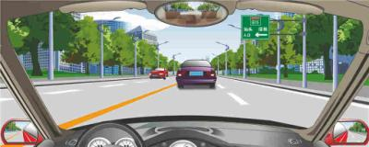
A、正确
B、错误
正确答案：B
分析：此为入口预告标志，没有预告高速公路入口在路右侧的标志。

24、驾驶机动车在公交车站遇到这种情况要迅速停车让行。
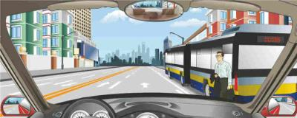
A、正确
B、错误
正确答案：A
分析：由图可知，停靠在一边的公交车后有行人穿出，此时应当予以避让，其一是为了避让行人，其二是以防公交车突然起步。因此本题正确。

25、动画5中有几种违法行为？
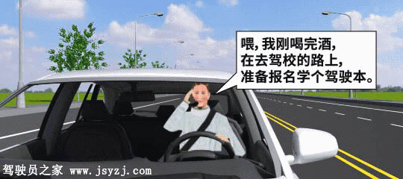
A、一种违法行为
B、二种违法行为
C、三种违法行为
D、四种违法行为
正确答案：C
分析：有3种违法行为：1、开车打电话；2、酒后驾驶；3、无证驾驶。通过驾驶人打电话时的内容来体现是酒后驾驶，无证驾驶，驾驶人电话内容为:“刚喝完酒，在去驾校的路上，准备报名学个驾驶本”！

26、社会车辆可以在出租车停车位临时停车。
A、正确
B、错误
正确答案：B
分析：社会车辆不得在出租车停车位停车，长期或者临时都不行。

27、驾驶机动车进入左侧车道可以掉头。
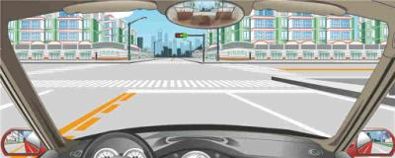
A、正确
B、错误
正确答案：A
分析：由图可知，道路中心线为黄色虚实线，虚线一侧可以掉头，因此本题正确。

28、在积雪覆盖的冰雪路行车时，可根据路边树木、电杆等参照物判断行驶路线。
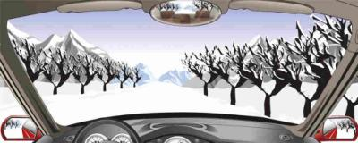
A、正确
B、错误
正确答案：A
分析：在积雪覆盖的冰雪路行车时，路面看不到，只能根据路边树木、电杆等参照物判断行驶路线。

29、前方标志表示向左是单向行驶道路。
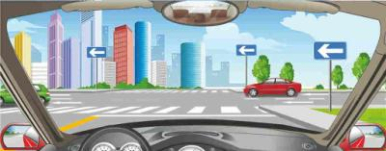
A、正确
B、错误
正确答案：A
分析：单行路向左-表示一切车辆向左或向右单向行驶。此标志设在单行路的路口和入口处的适当位置。

30、夜间路边临时停车，以下做法错误的是什么?
A、不开启灯光
B、开远光灯
C、开危险报警闪光灯
D、开启示廓灯、后位灯
正确答案：AB
分析：夜间临时停车开双闪、示宽灯、后位灯是正确的，不开灯光是错误的，开远光也是错误的。

31、机动车停车的错误做法是什么？
A、应当在规定地点停放
B、禁止在人行道上停放
C、在道路上临时停车时，不得妨碍其他机动车和行人通行
D、可以停放在非机动车道上
正确答案：D
分析：注意本题考的是错误的做法，机动车不能停放在非机动车道上，因此本题选D。

32、驾驶机动车在山区路段超车时，以下做法正确的是什么？
A、提前开启左转向灯
B、提前鸣喇叭
C、确认前车让超后超越
D、直接加速超越
正确答案：ABC
分析：《中华人民共和国道路交通管理条例》第五十条：机动车超车，必须遵守下列规定:行经交叉路口、人行横道、漫水路、漫水桥等，不准超车。驾驶机动车在山区路段超车时，需要注意：提前开启左转向灯；提前鸣喇叭；确认前车让超后超越。

33、右侧标志警告前方是向右急转弯路。
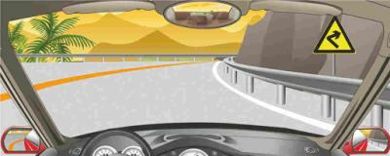
A、正确
B、错误
正确答案：A
分析：无论是不是雨天，跟车都不要开远光，影响人家视线，等你开车的时候，后边跟车的开远光，你肯定会不自觉的问候跟车的母亲。

34、这个标志表示前方立体交叉处可以直行和右转弯。
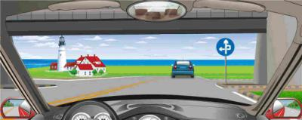
A、正确
B、错误
正确答案：B
分析：立体交叉直行和左转弯行驶 表示一切车辆在立体交叉处可以直行和按图示路线左转弯行驶。

35、驾驶机动车遇车辆出现燃烧现象，应迅速离开车内，以免对呼吸道造成伤害或发生窒息。
A、正确
B、错误
正确答案：A
分析：驾驶机动车遇车辆出现燃烧现象，应迅速离开车内，以免对呼吸道造成伤害或发生窒息。

36、行车中遇牲畜通过道路影响通行时，可采取连续鸣喇叭的方式进行驱赶。
A、正确
B、错误
正确答案：B
分析：遇到牲畜通过道路，不能鸣笛，如鸣笛反而会惊吓牲畜站在马路中间。应减速慢行，等牲畜通过后再前进。

37、看到这种手势信号怎样行驶？
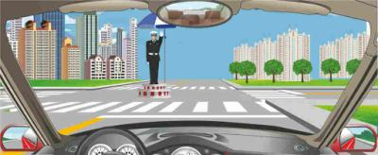
A、停车等待
B、直行通过路口
C、在路口向右转弯
D、在路口向左转弯
正确答案：A
分析：举手朝向您，无其他动作时是让告诉您停止

38、驾驶机动车下长坡时，车速会因为重力作用越来越快，以下控制车速方法正确的是什么？
A、空挡滑行
B、减挡，充分利用发动机制动
C、踏下离合器滑行
D、长时间使用驻车制动器制动
正确答案：B
分析：发动机制动有三个显著特点：一是由于差速器的作用，可将制动力矩平均地分配在左右车轮上，减少侧滑、甩尾的可能性；二是有效地减少脚制动的使用频率，避免因长时间使用制动器，导致制动器摩擦片的温度升高，使制动力下降，甚至失去作用；三是车速始终被限定在一定范围内，有利于及时降速或停车，确保行车安全。

39、因交通事故造成有害气体泄漏后，进入现场抢救伤员时，抢救人员须佩戴空气呼吸器或用湿毛巾捂住口鼻。
A、正确
B、错误
正确答案：A
分析：《职业道德与安全行车知识》说明：因交通事故造成有害气体泄漏后，进入现场抢救伤员时，抢救人员须佩戴空气呼吸器或用湿毛巾捂住口鼻。

40、在这种环境中安全起步怎样使用灯光？
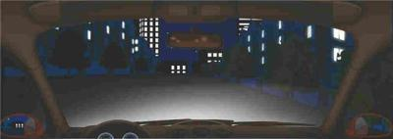
A、开启远光灯
B、只能开启左转向灯
C、开启左转向灯、近光灯
D、开启危险报警闪光灯
正确答案：C
分析：城市道路上不准使用远光灯，防止照到行人导致眩晕发生车祸。这里说的是安全起步，起步时都要打转向灯。

41、右侧标志警告前方150米是无人看守铁道路口。
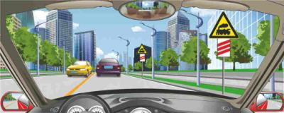
A、正确
B、错误
正确答案：A
分析：有火车头是无人看守，无火车头是有人看守。横着一杠50、两杠100、三杠150。

42、车辆起步前，驾驶人应对车辆周围交通情况进行观察，确认安全时再开始起步。
A、正确
以上内容仅为本文档的试下载部分，为可阅读页数的一半内容。如要下载或阅读全文，请访问：https://d.book118.com/108107015020006030

